# 概念

## 倒排索引

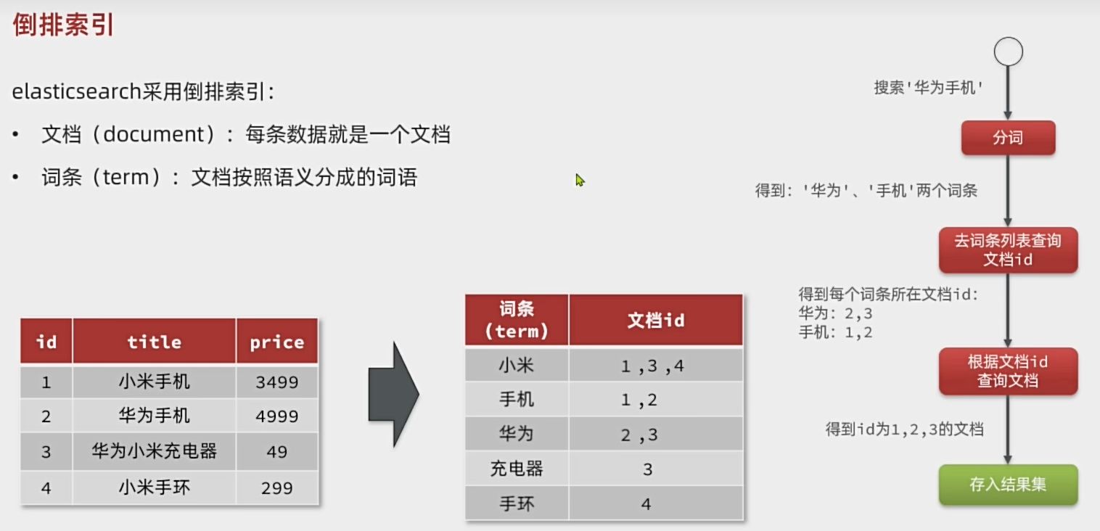

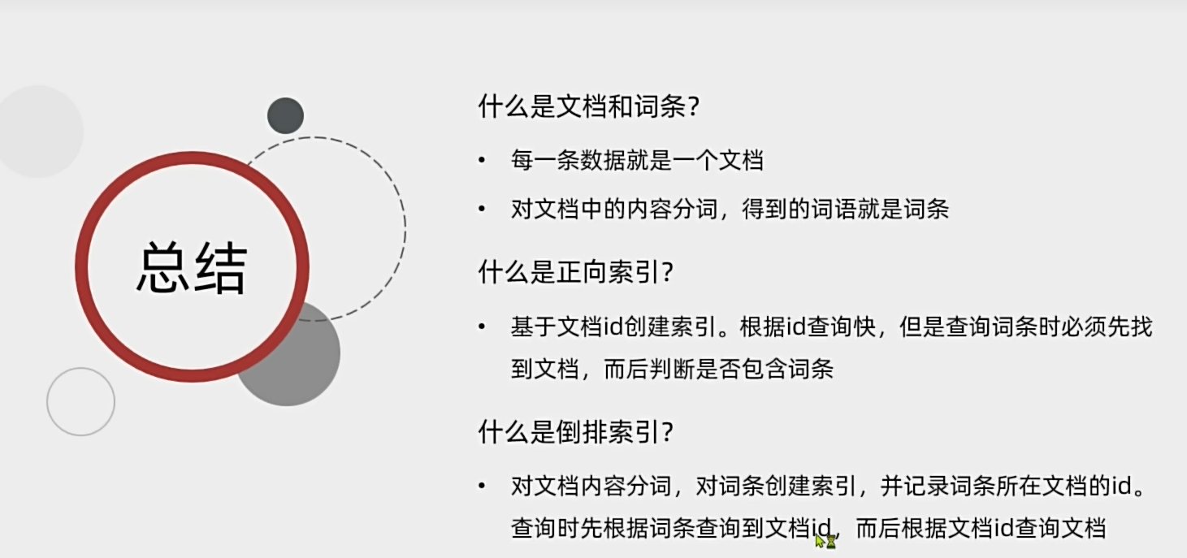

ES有两次查询，都使用了索引

## 分词器

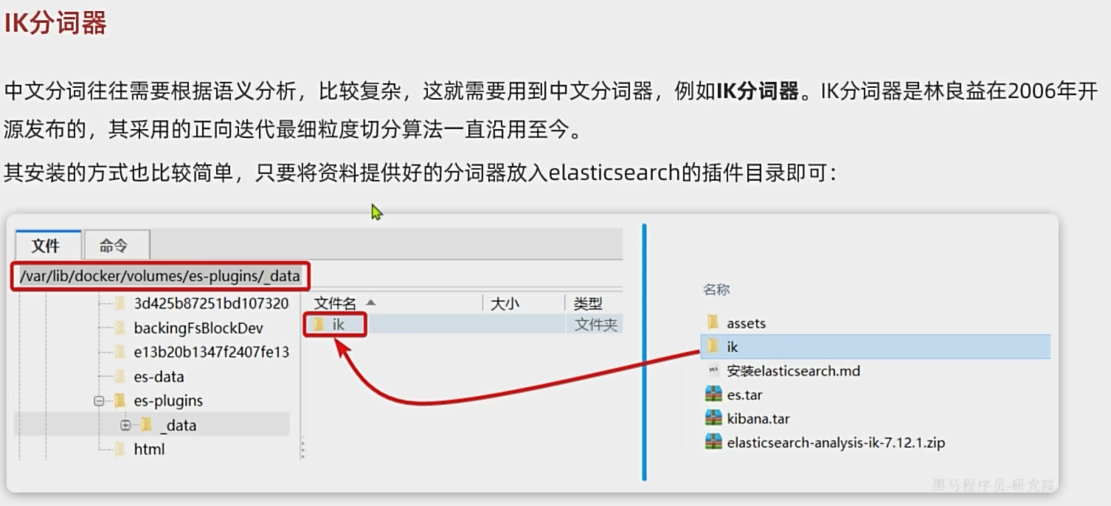

使用：

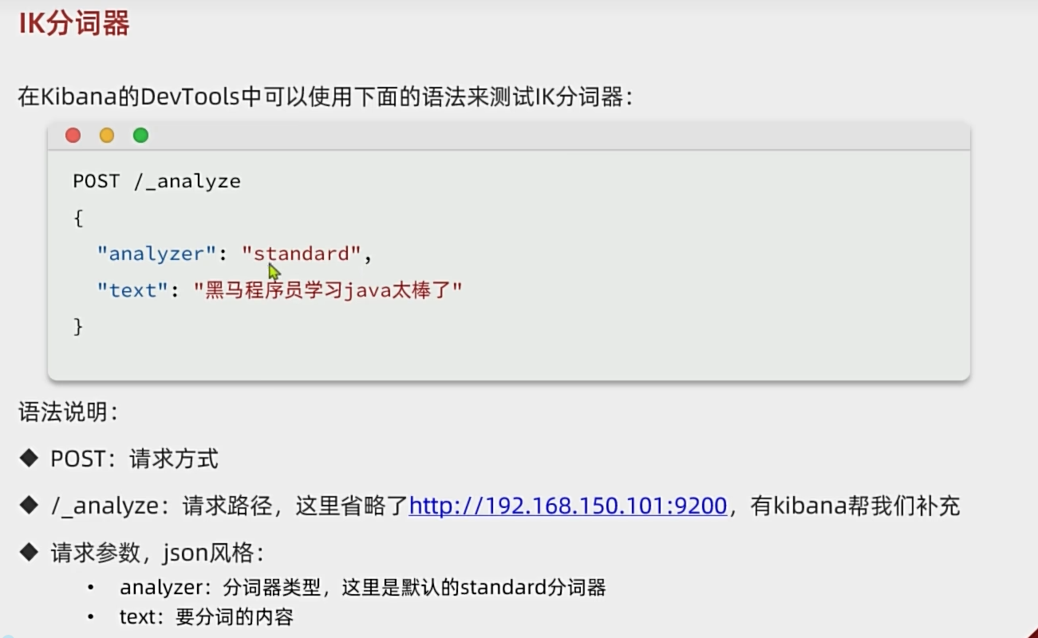

对于中文有两种模式可以使用：ik_smart和ik_max_smart

扩展分词：

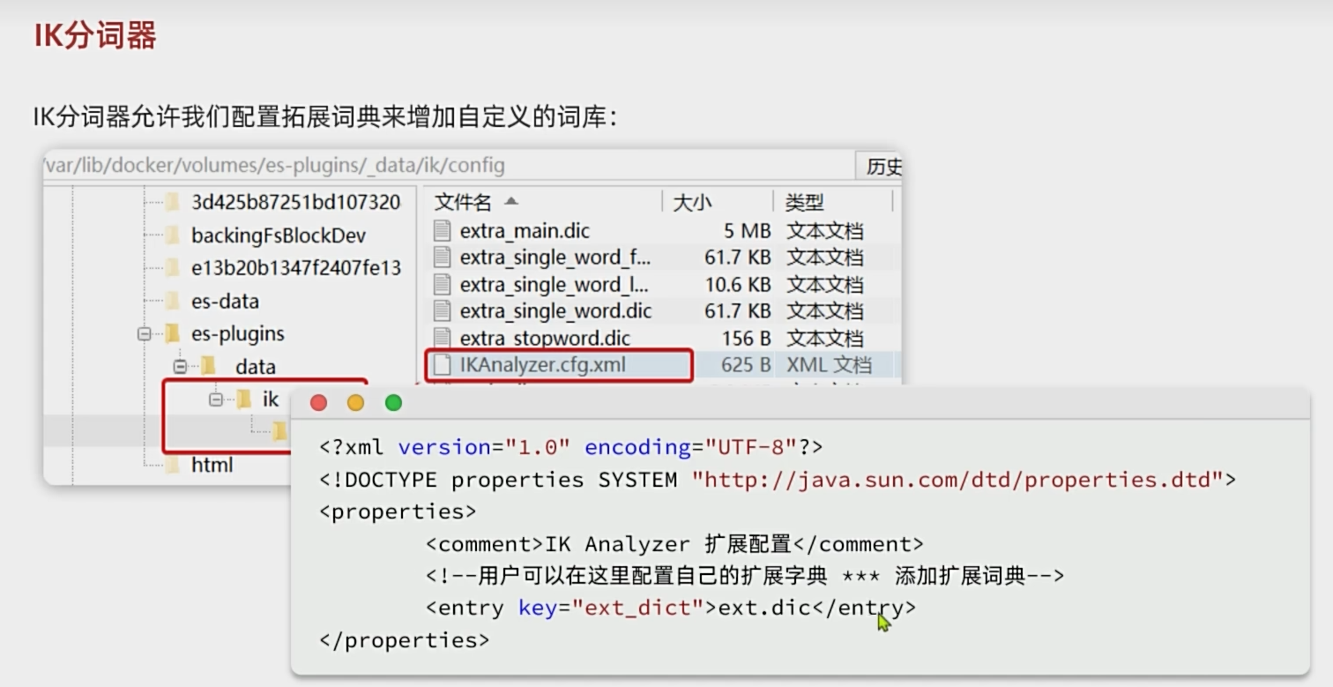

需要在IKAnalyzer.cfg.xml的当下目录新建ext.dic文件，在这个文件里面填入你需要的新词汇。

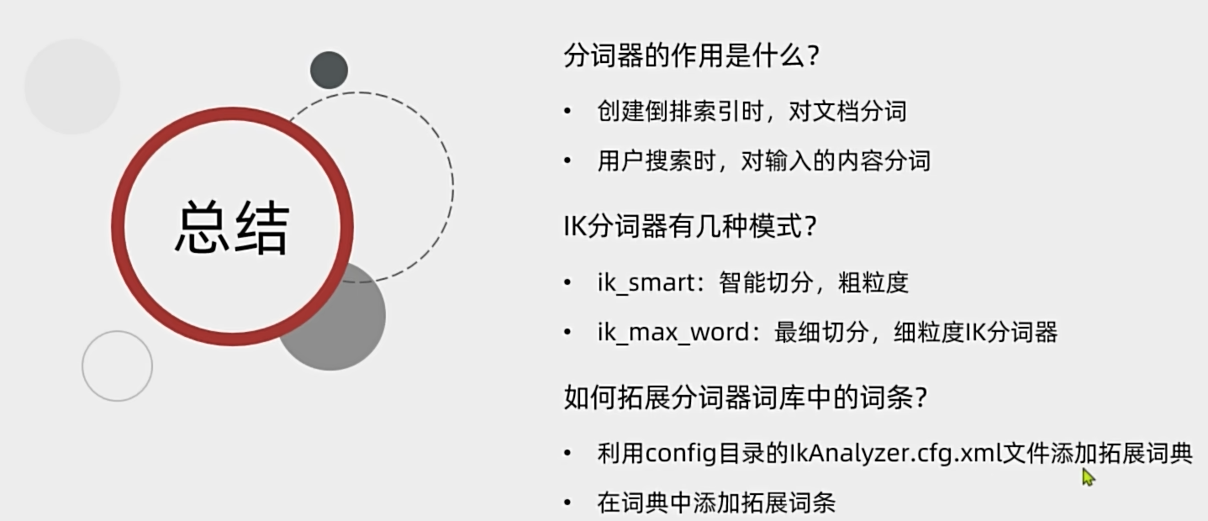

## 基本概念（与mysql相比）

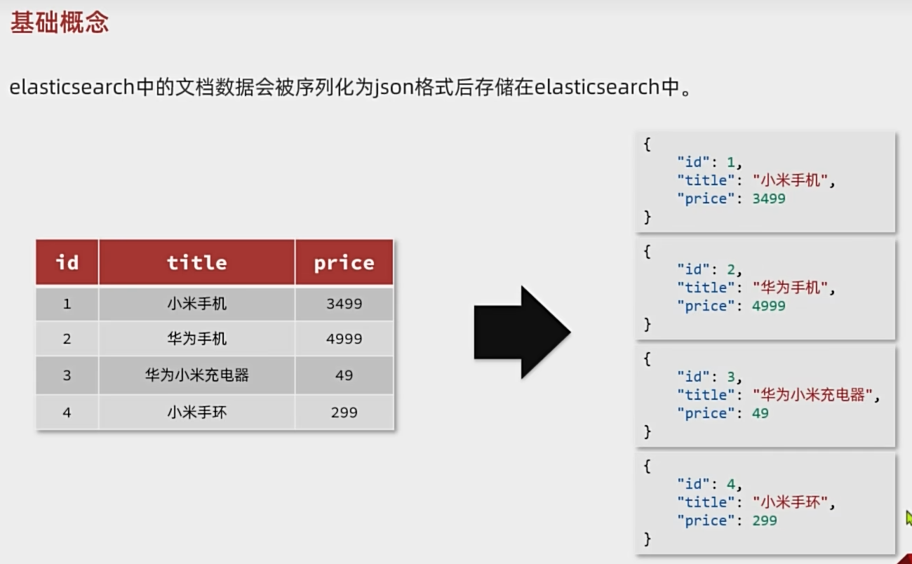

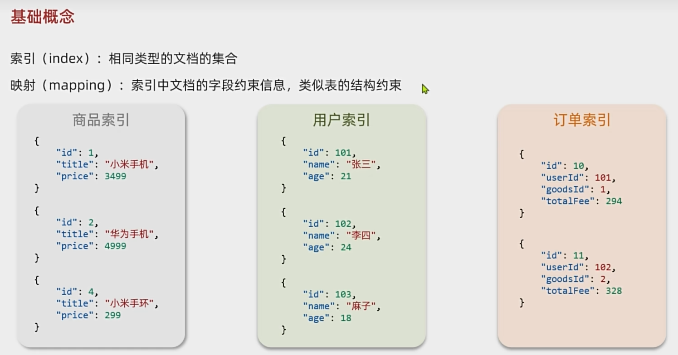

Es中的索引概念等于mysql中数据库表的概念，不等于mysql的‘索引’概念，所以es中的索引也叫索引库。

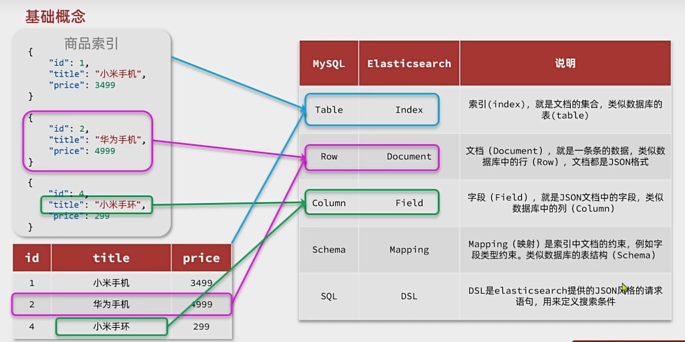

# 索引库操作（创建表）

## Mapping映射属性

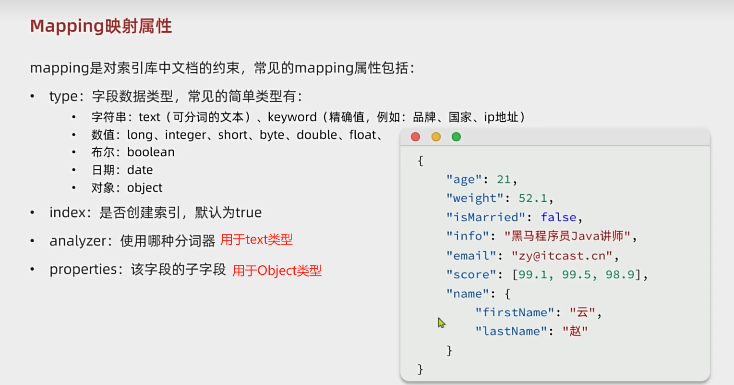

需要搜索、过滤、排序的字段index就要设为true。

Score字段类型为float，并不需要关心它是否为数组，同时如果业务需要进行排序，则需要把index设为true。

Name的类型为object

## 索引库操作（对数据库表增删改查）

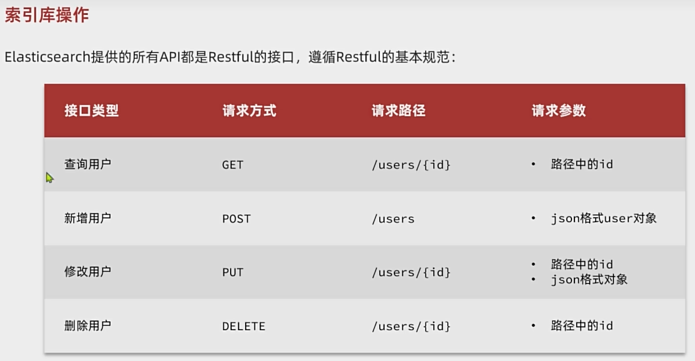

这里的users就是数据库表名

示例

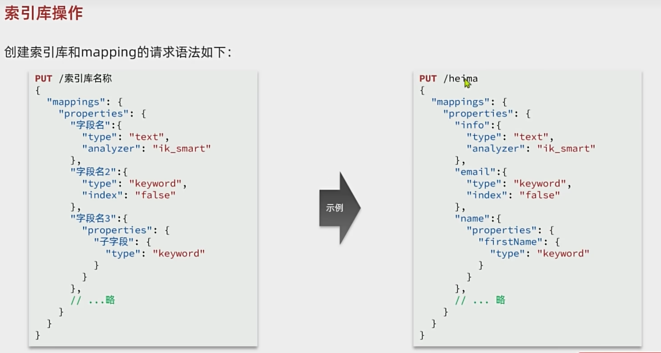

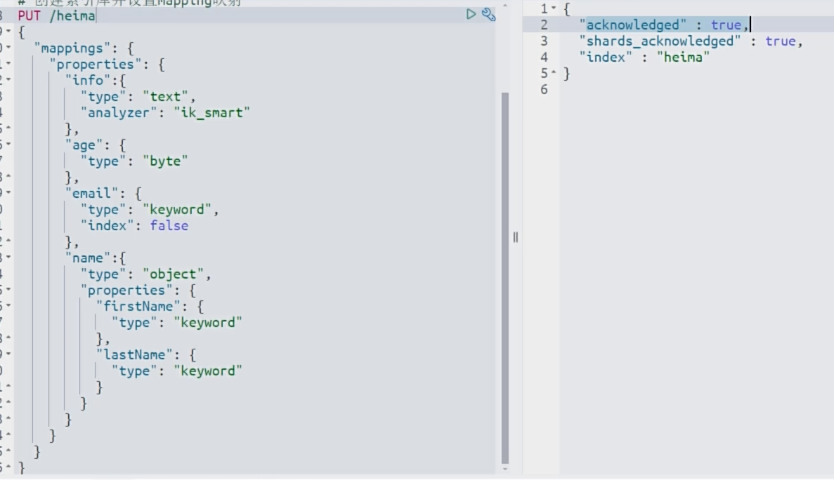

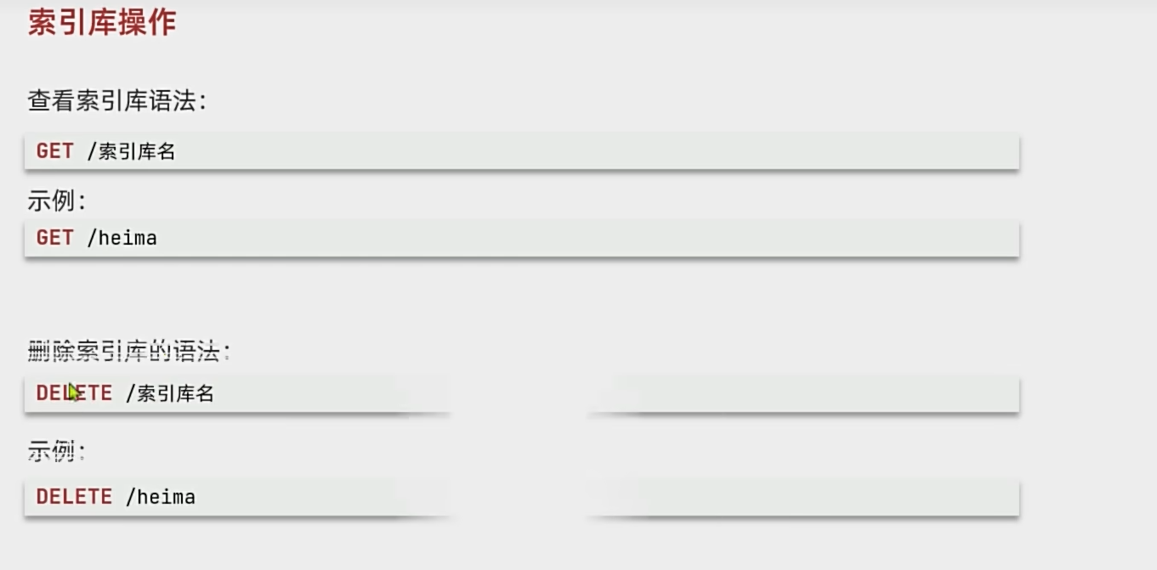

不支持修改索引库旧字段，可以新增字段

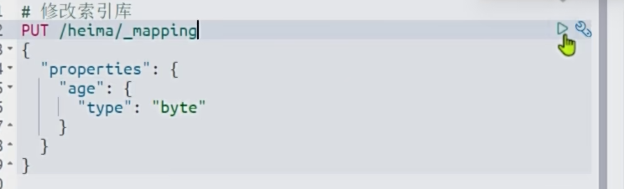

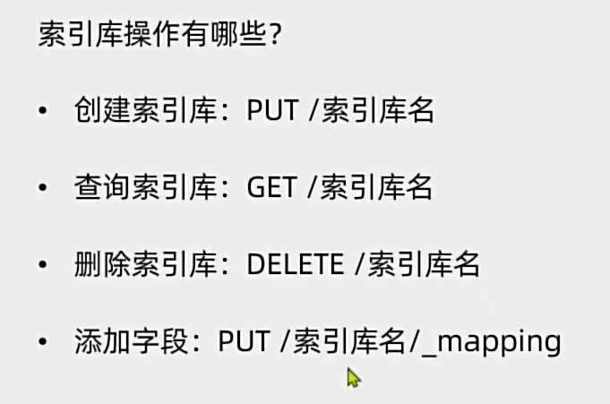

# 文档操作（表数据增删改查）

## 文档增删改查

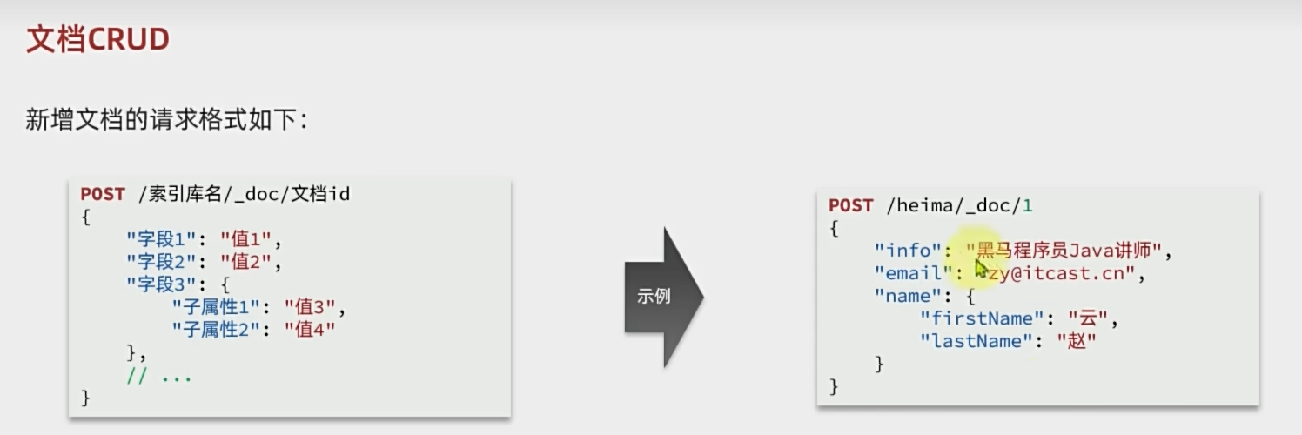

需要指定文档id

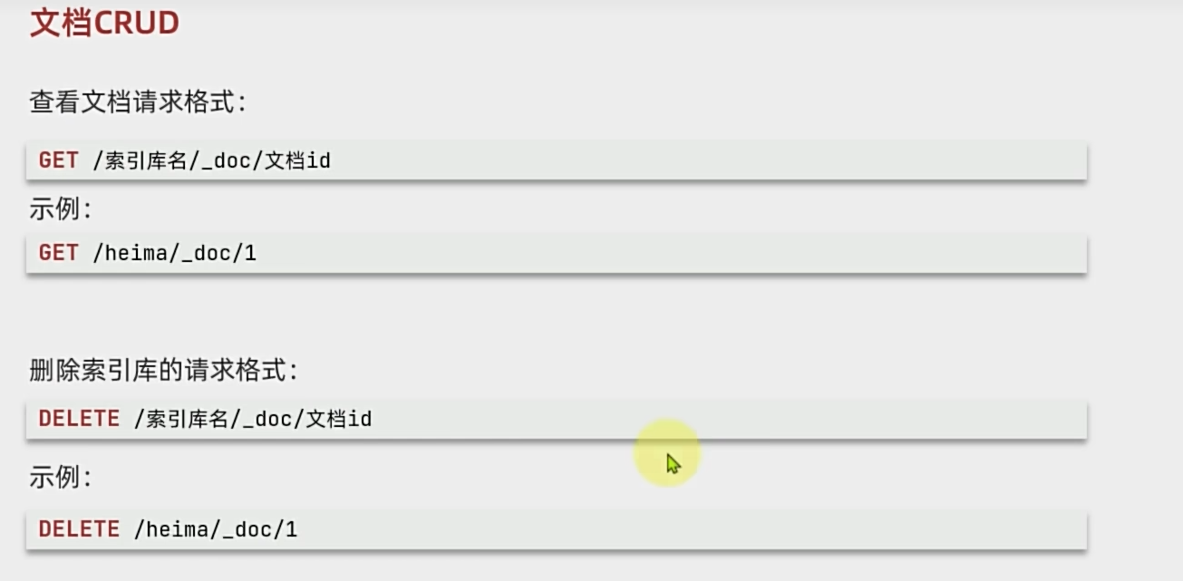

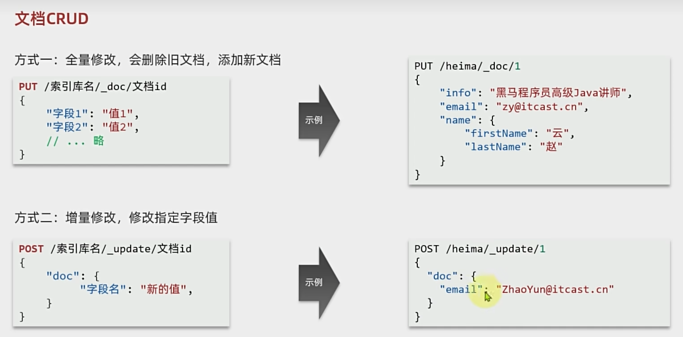

全量修改：底层逻辑是先删除再新增，如果id不存在就会新增，id存在就修改。

## 批量处理

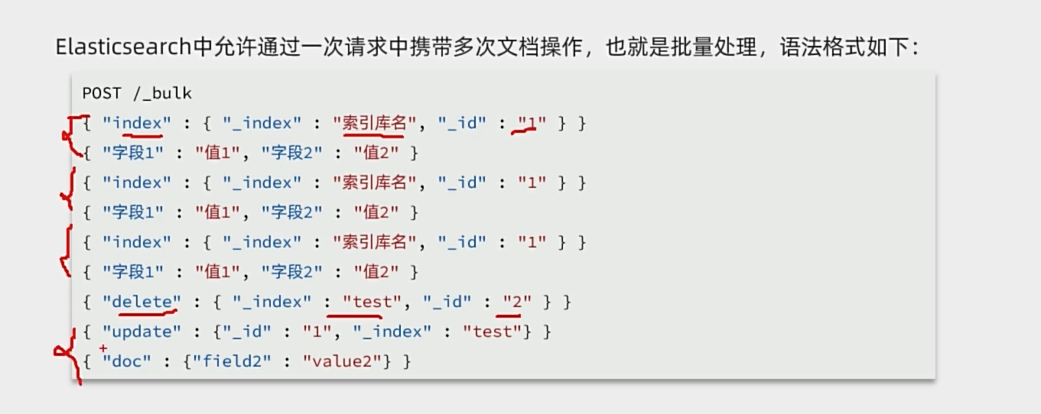

# JavaRestClient

## 客户端初始化

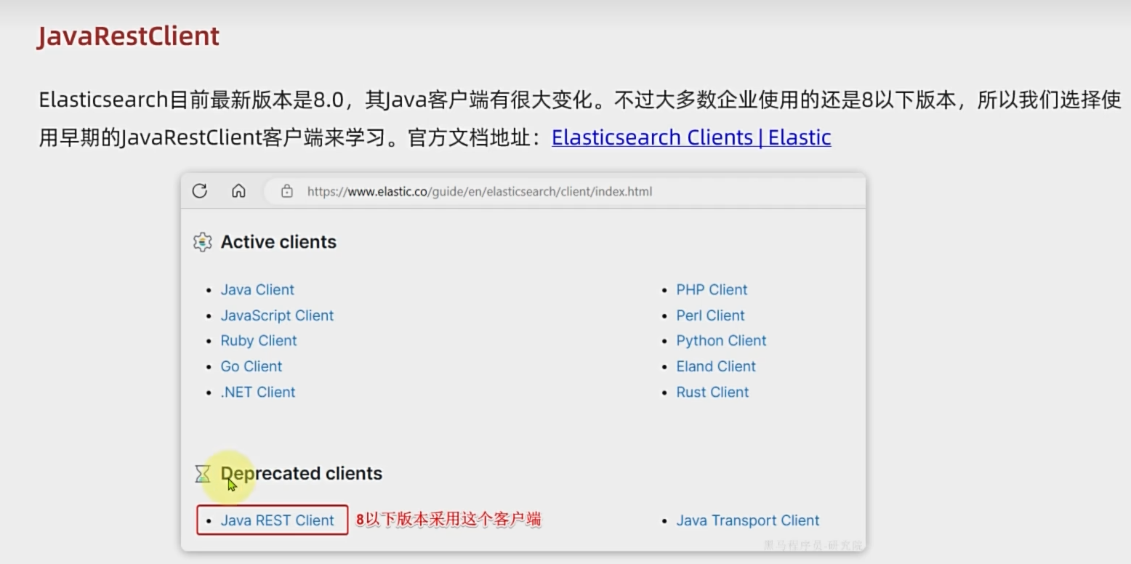

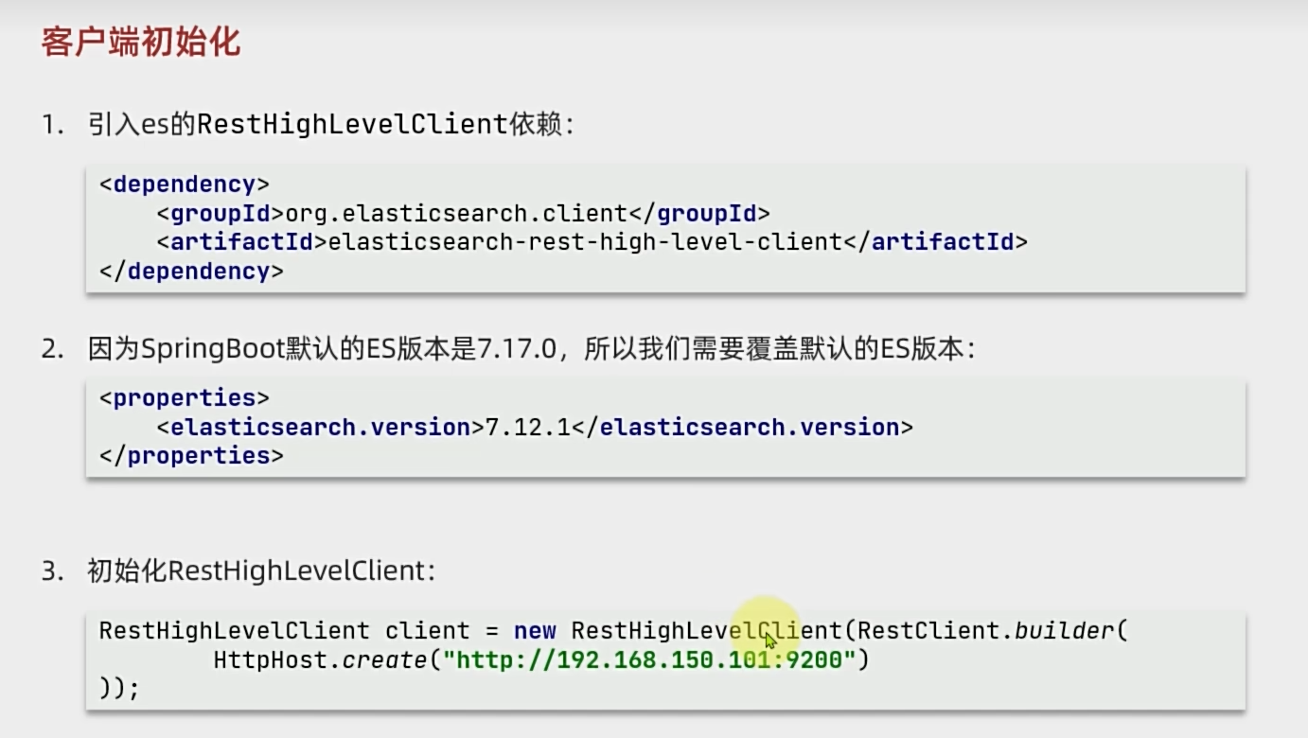

需要在父工程中指定ES版本，如果只在<dependency>里面指定会被spring覆盖

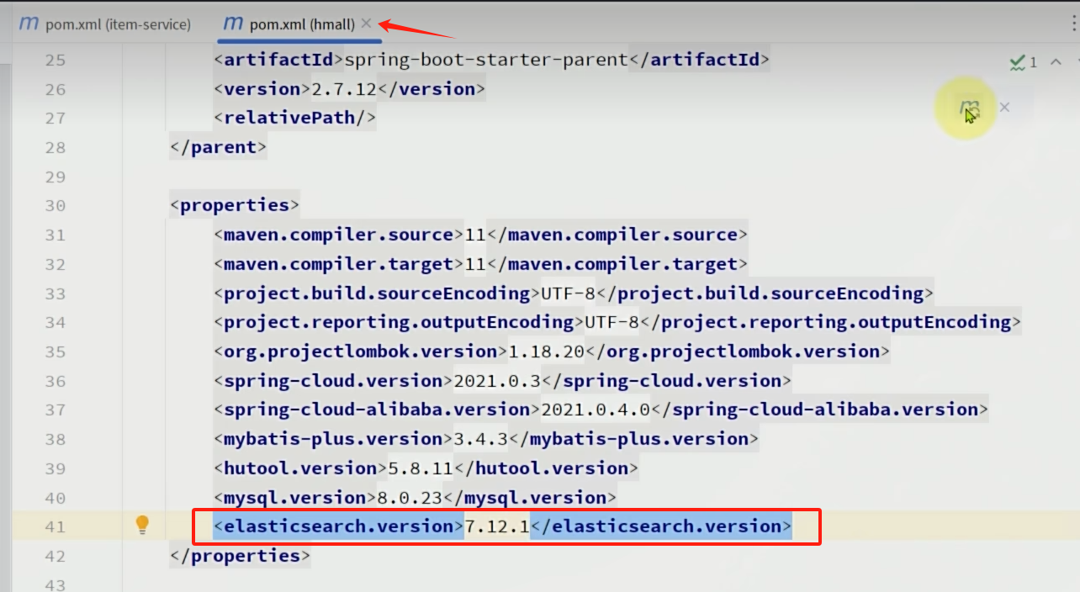

## 商品Mapping映射

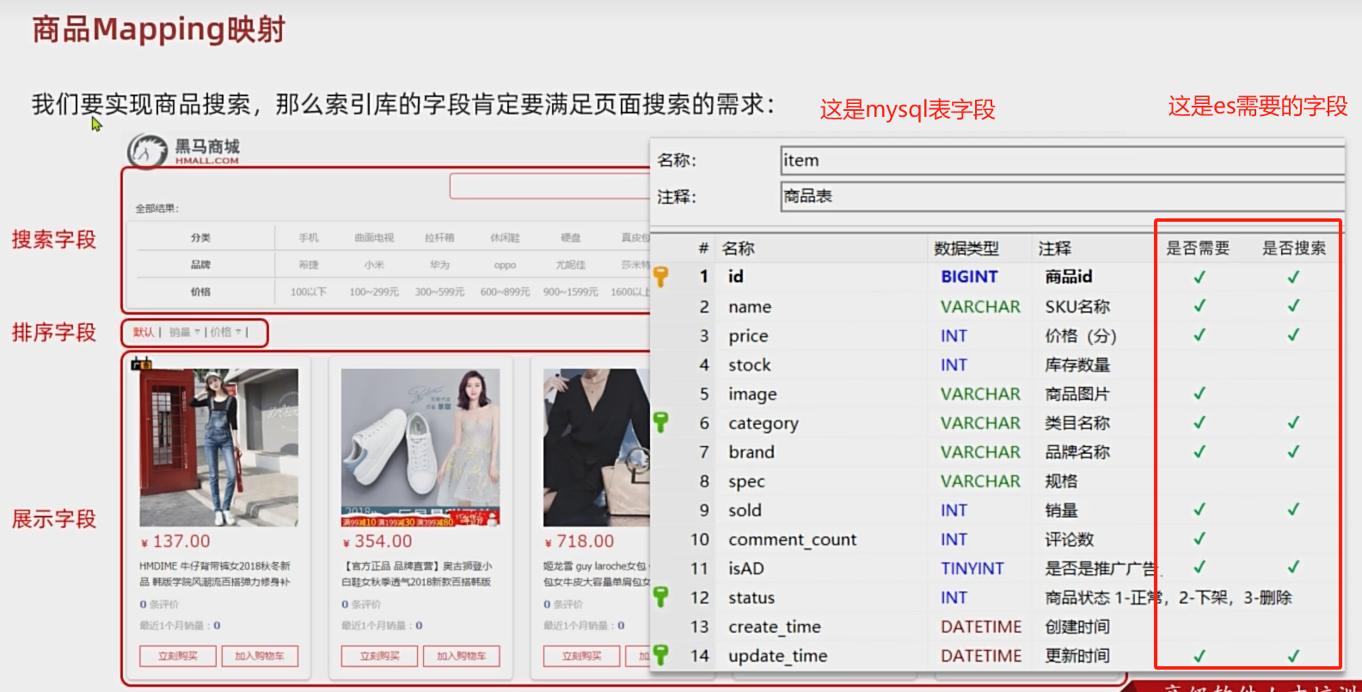

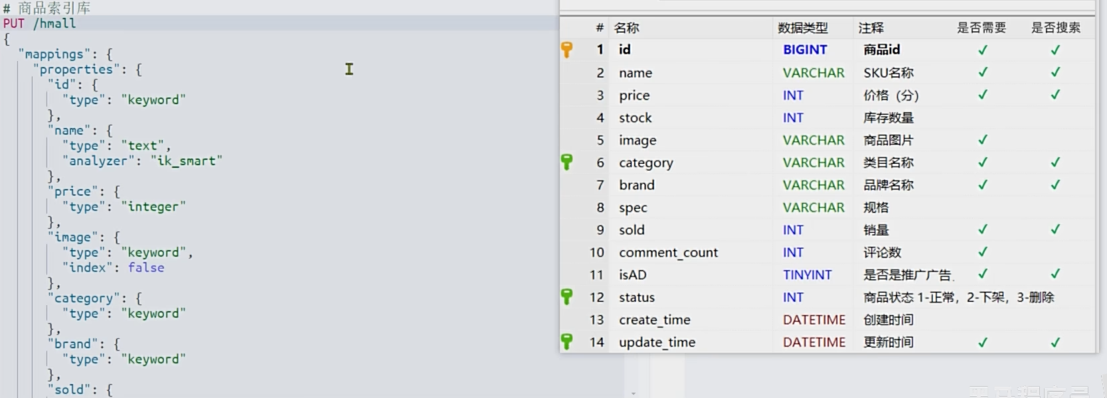

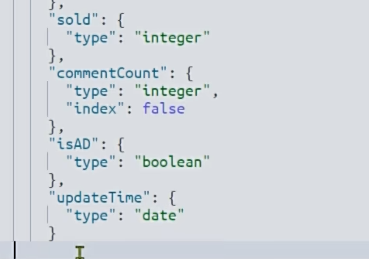

Mysql的bigint的id字段一般在es用keyword类型

## 索引库操作

创建索引库

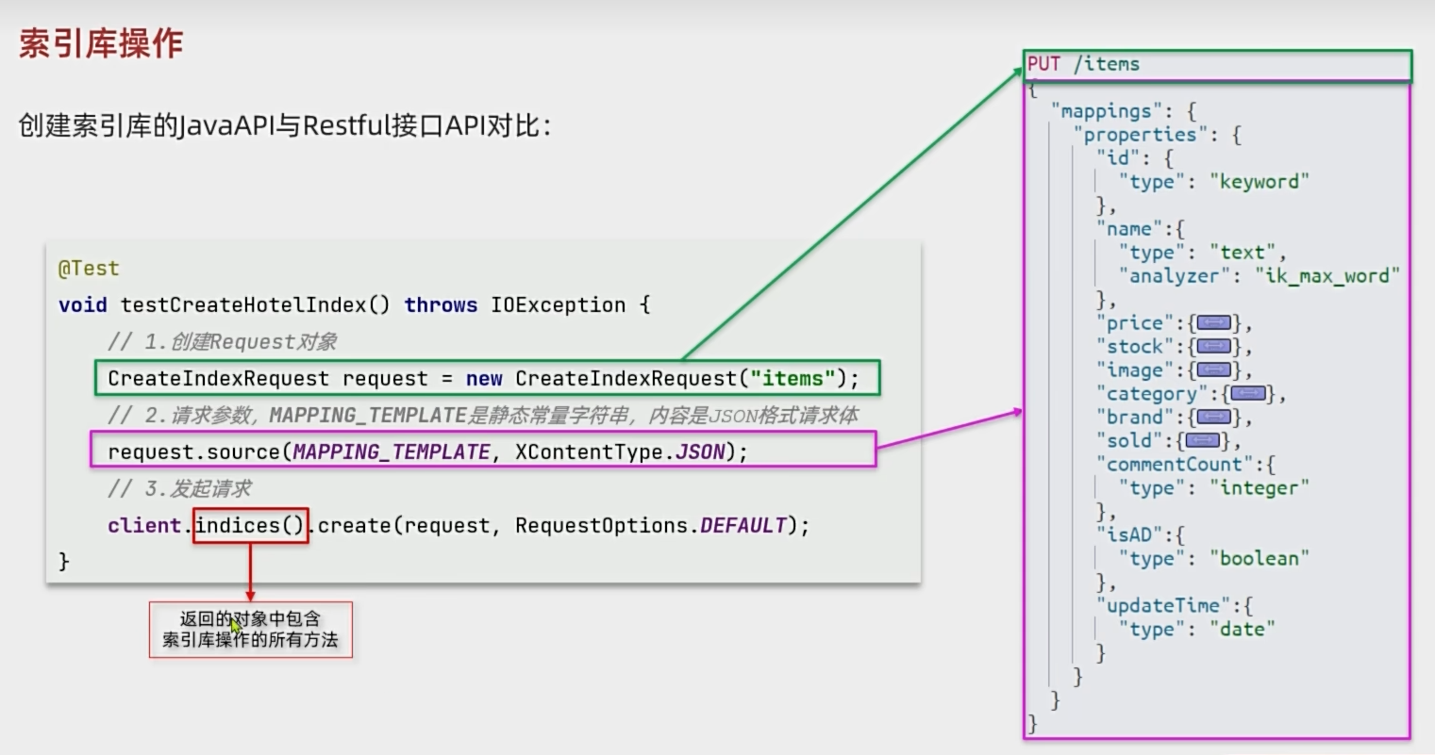

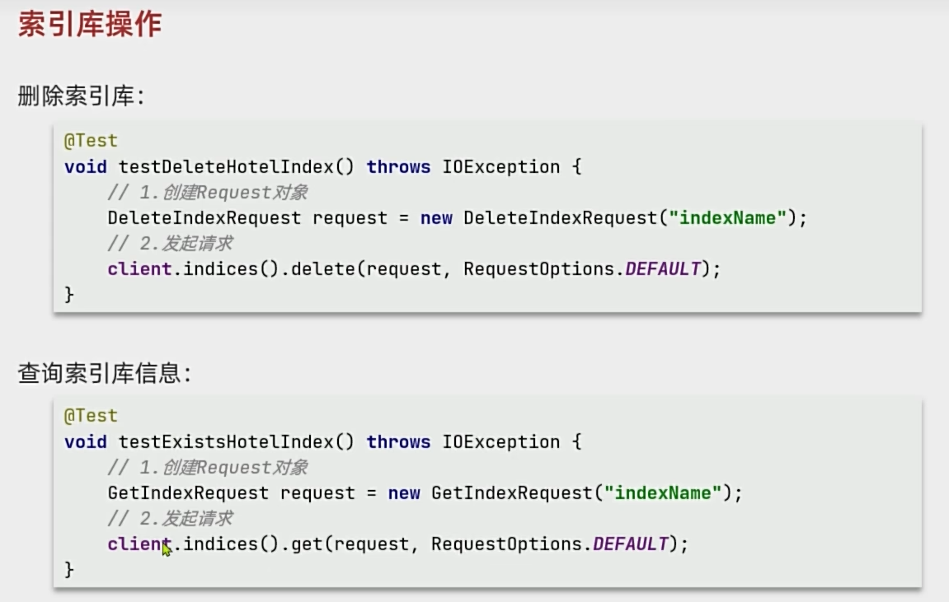

## 文档操作

新增：

这段代码可以用于新增也可以用于修改操作

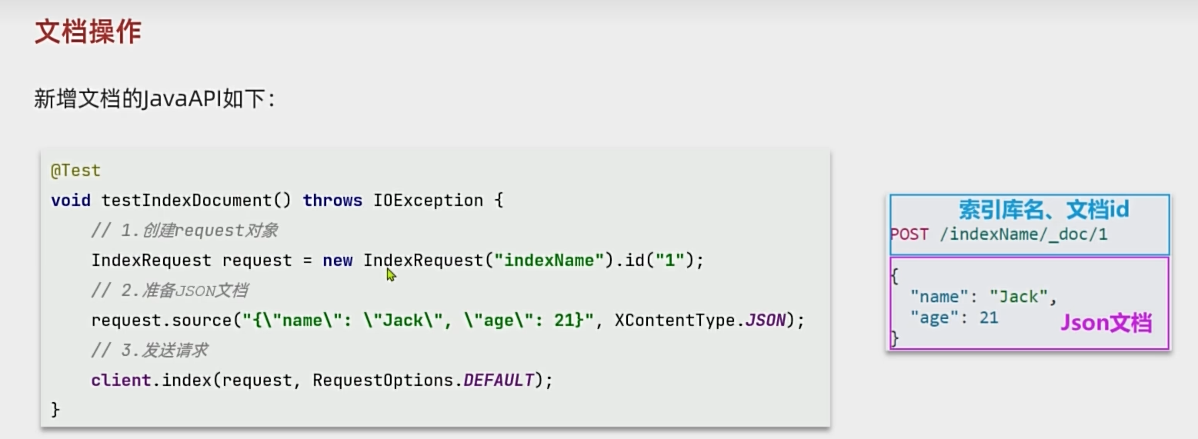

查询mysql数据库，把数据封装成es需要的，再发给es。

查询：

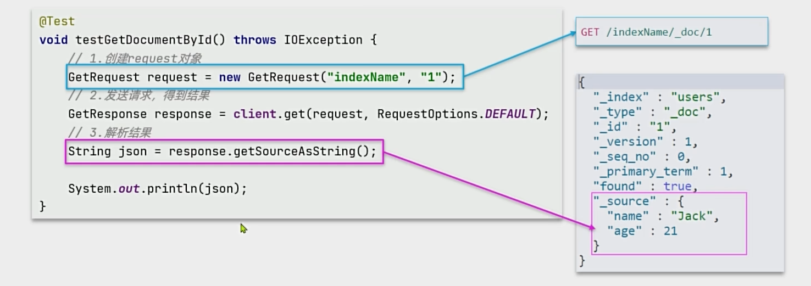

修改：局部更新

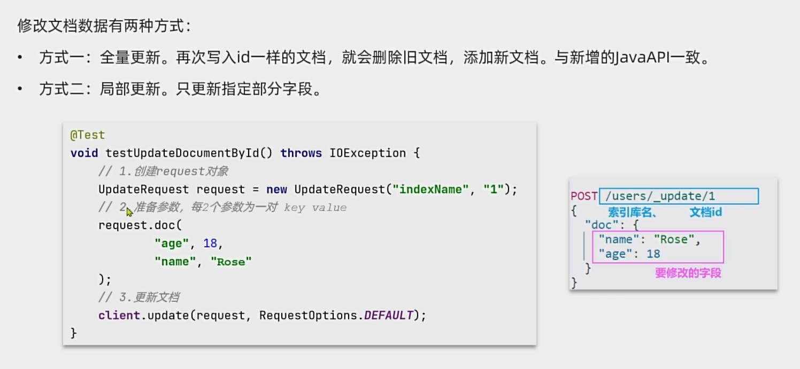

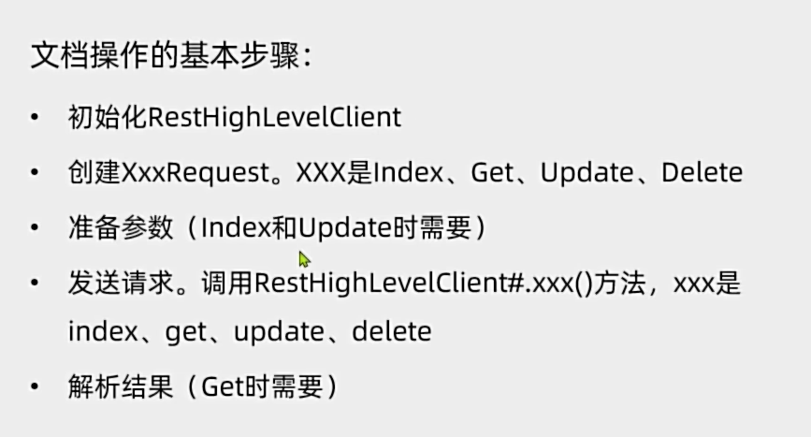

## 批处理

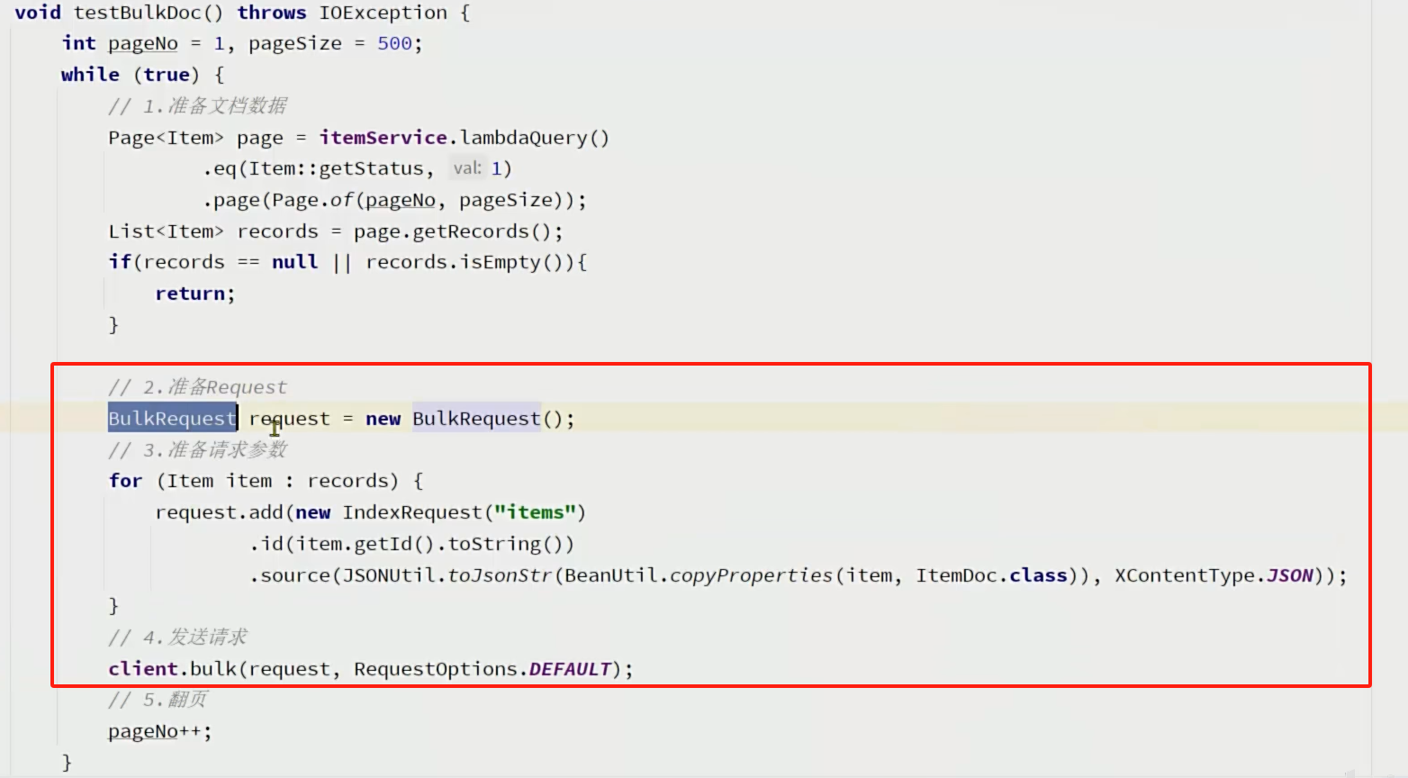

# DSL查询

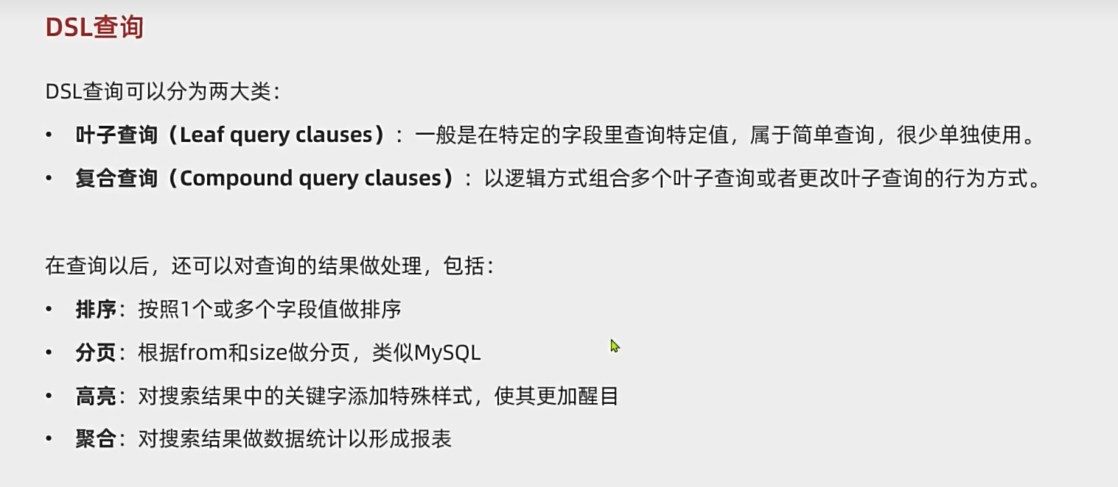

## 快速入门

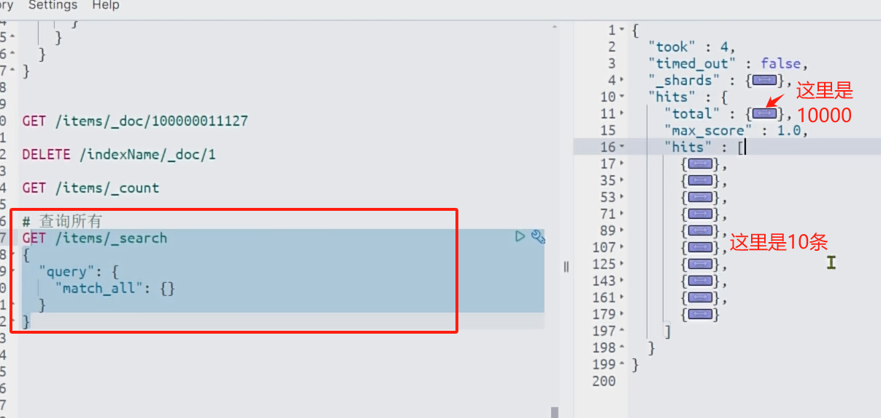

Es单词允许查询最大10000条数据，但是默认只返回10条

## 叶子查询

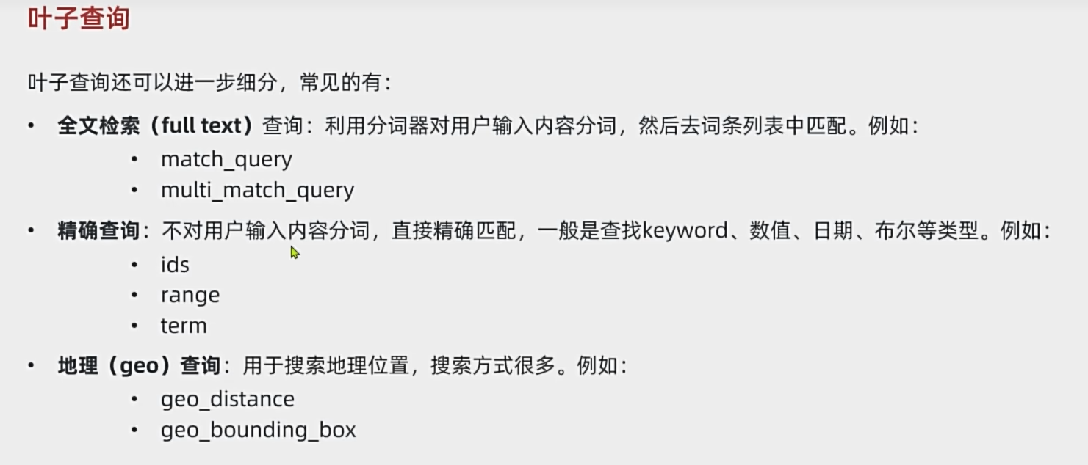

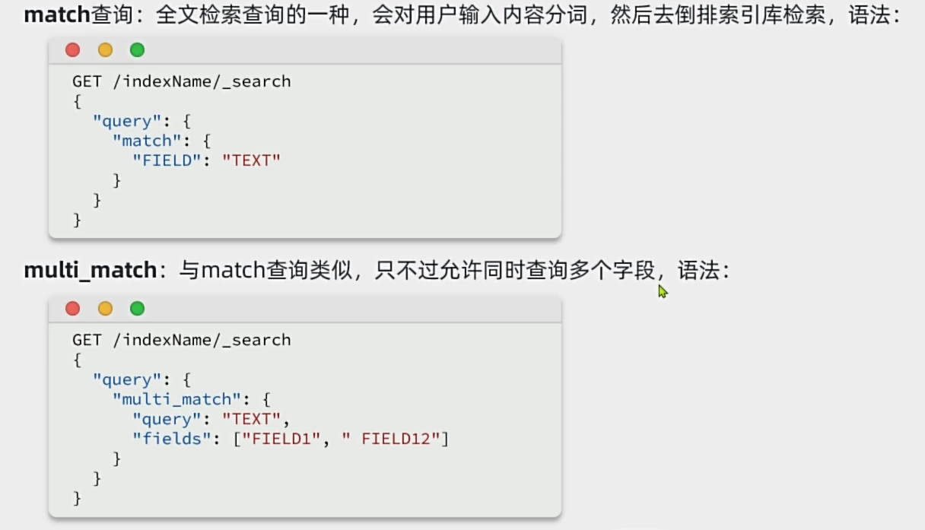

全文检索才有得分概念（匹配度），就是_score字段

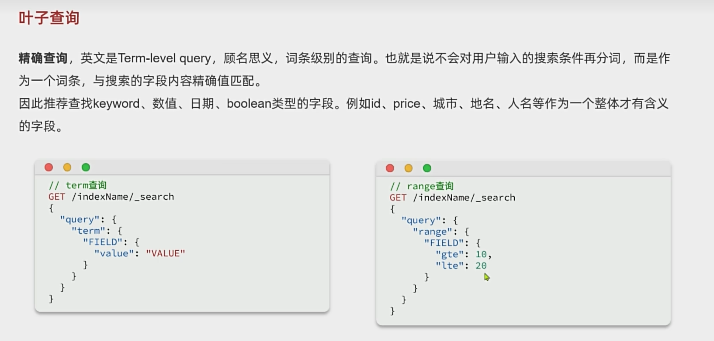

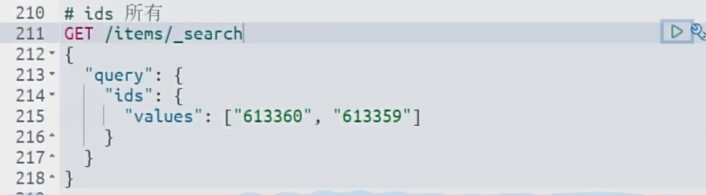

Trem是’=’

Rang是查询大于小于

Ids是mysql的id in(1,2)

## 复合查询

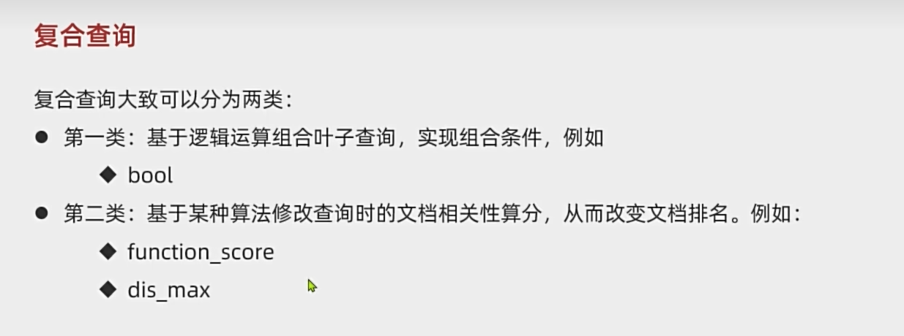

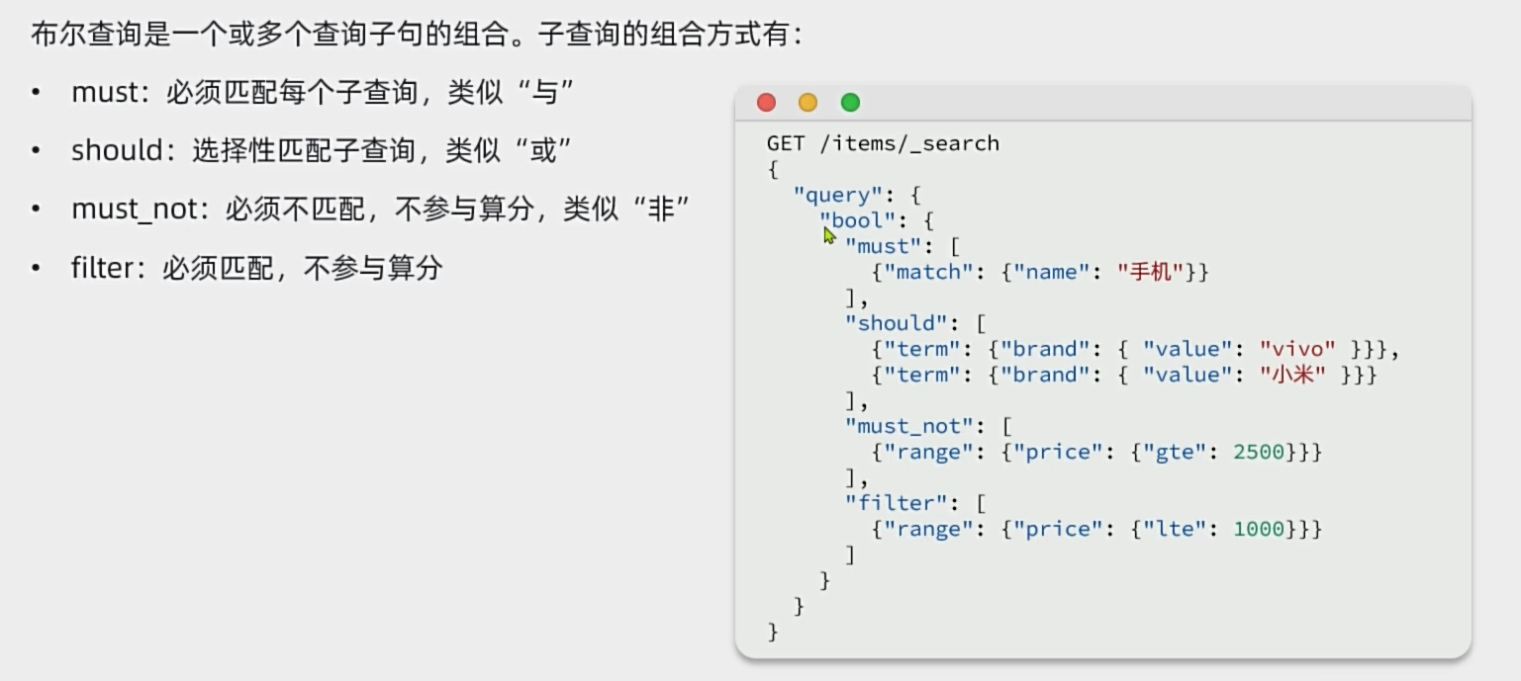

Filter也是must，但是不参与算分,就不会影响查出来数据的排名，一般用于没有匹配度的情况，只有是或非两种情况的

例如：

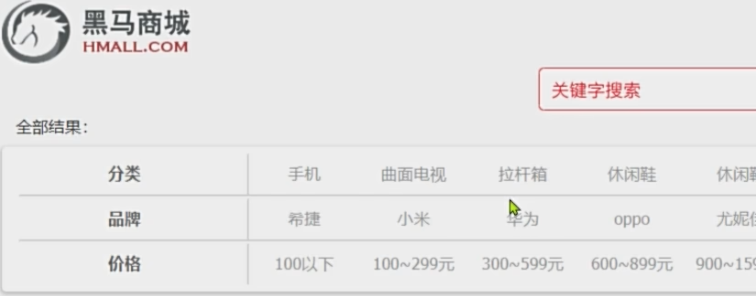

关键字用must，分类品牌价格用filter

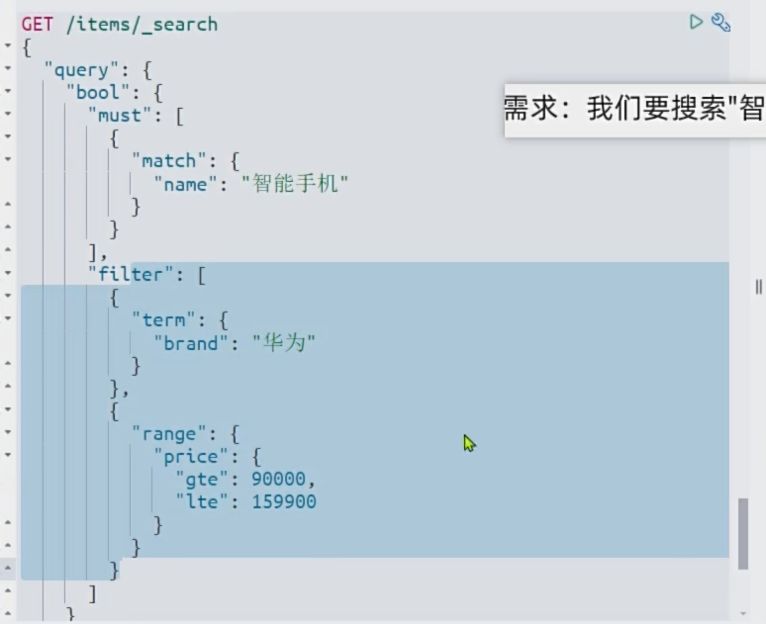

## 排序和分页

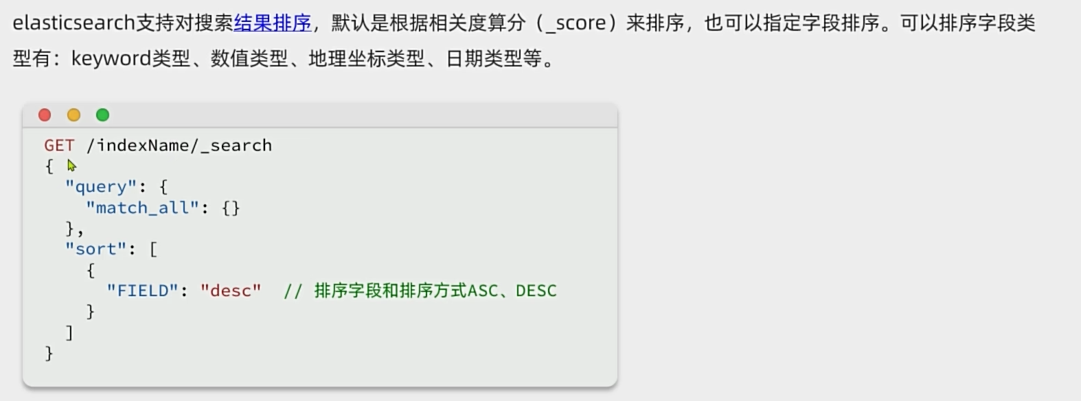

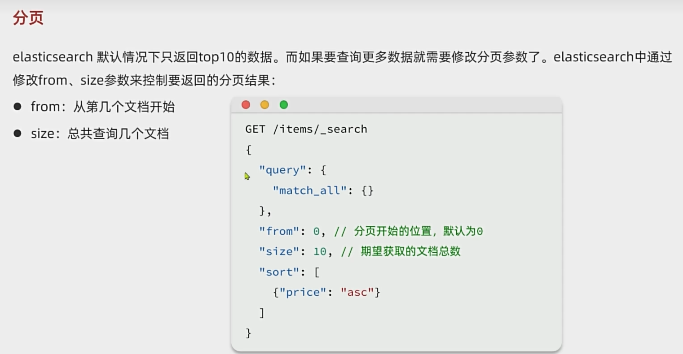

深度分页问题（数据库靠后的数据）

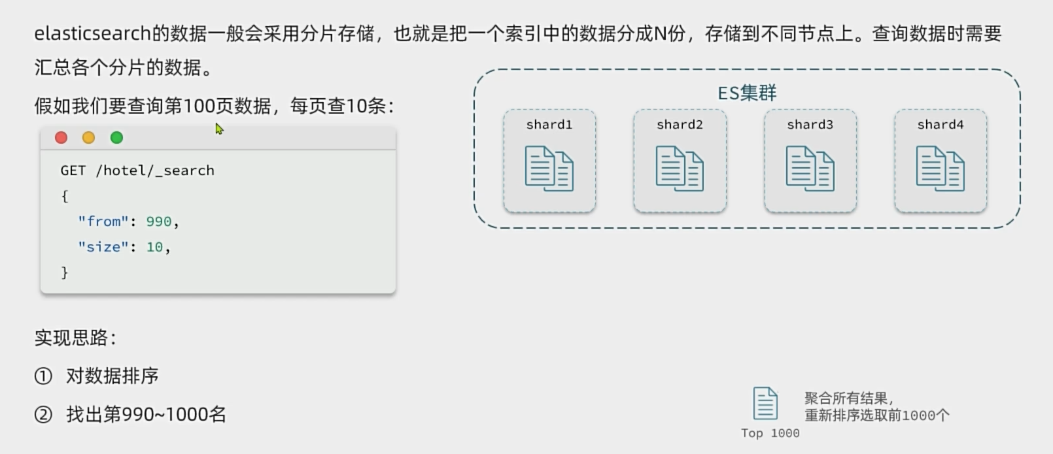

es使用了类型归并排序，集群中4个节点每个找出1000个数据，合并一起再重新排序，就能找到前1000名。

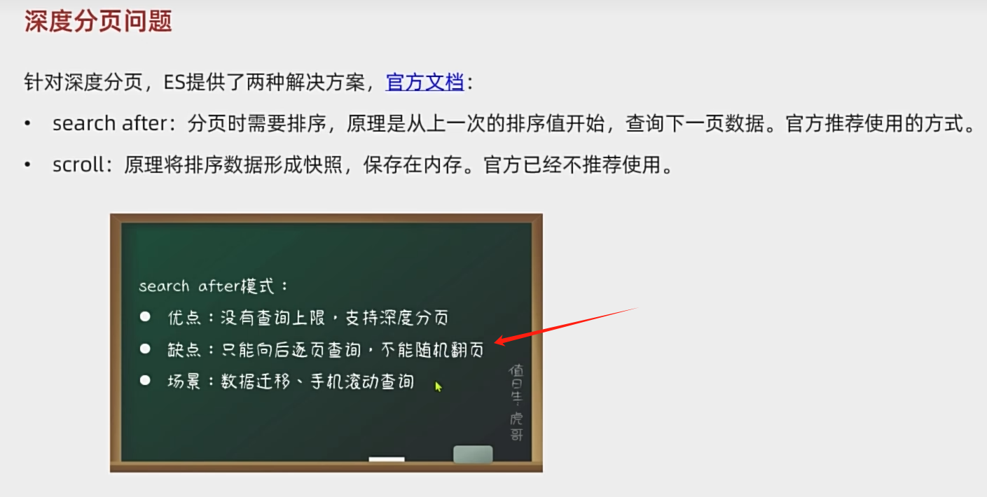

查询出来一个排序值，下次查询加上where条件，大于排序值，并且分页，这就相当于修改了排序的开头。

那百度京东这种可以跳着查的是怎么解决的呢？

直接设置分页上线，百度上线77页，京东上线100页

## 高亮显示

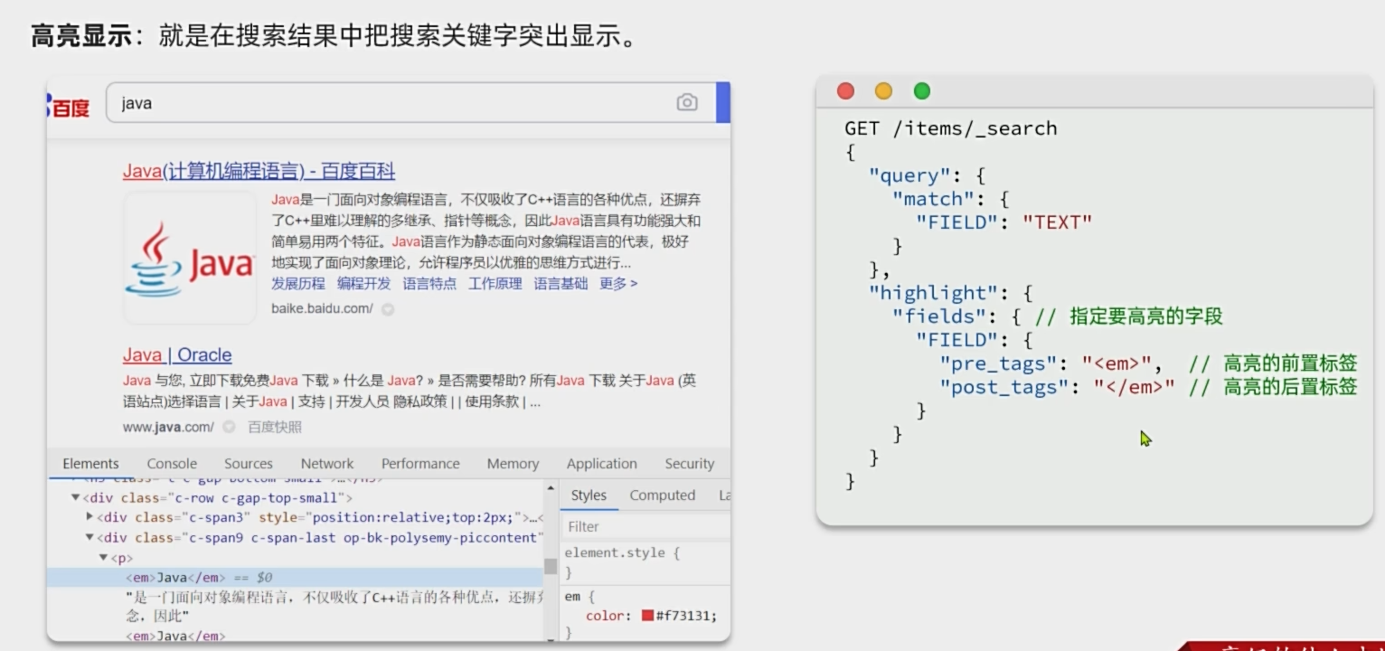

查询后需要再highLight下取，不是在source取，Per_tags和post_tags不加也可以，默认就是<em>标签

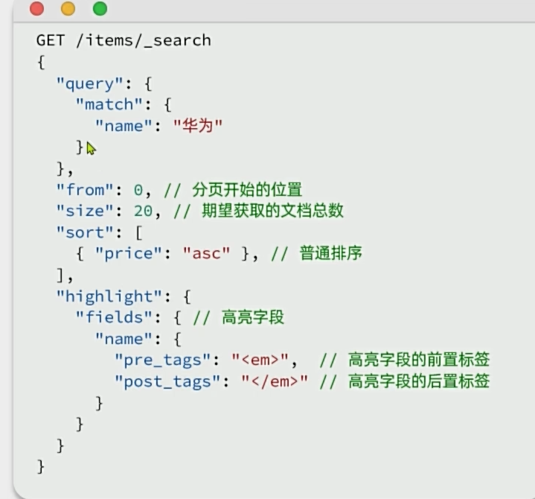

# JavaRestClient查询

## 快速入门

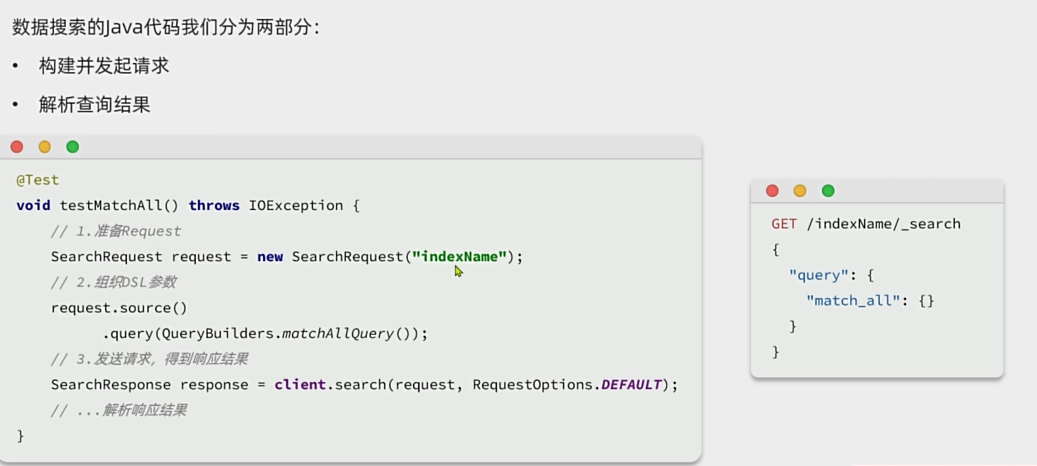

获取结果：

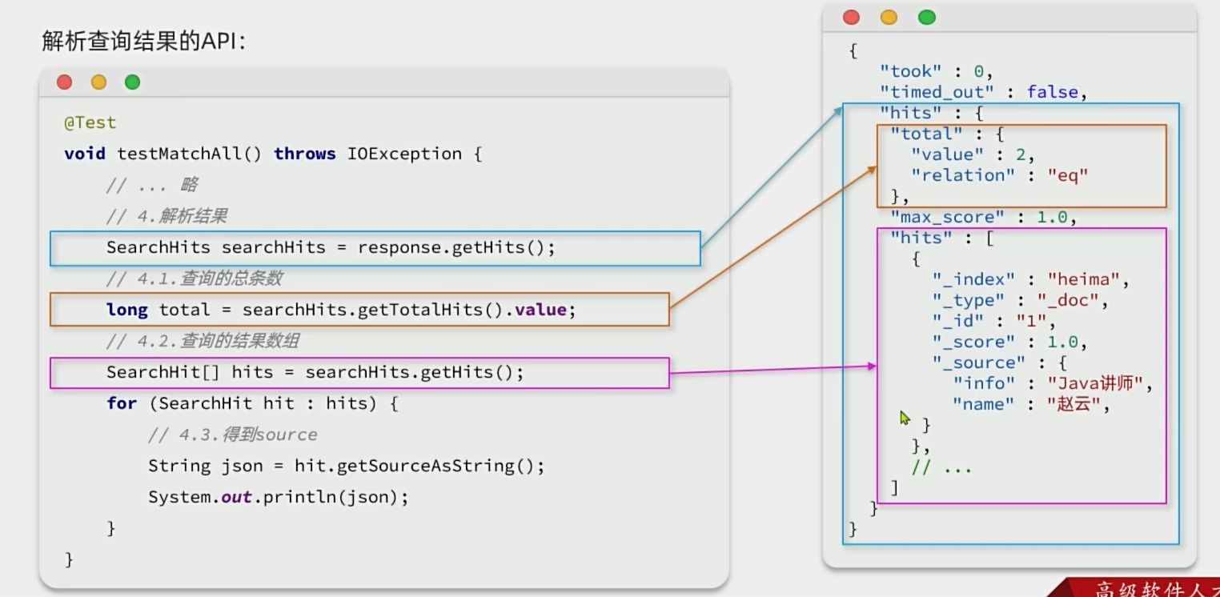

## 构建查询条件

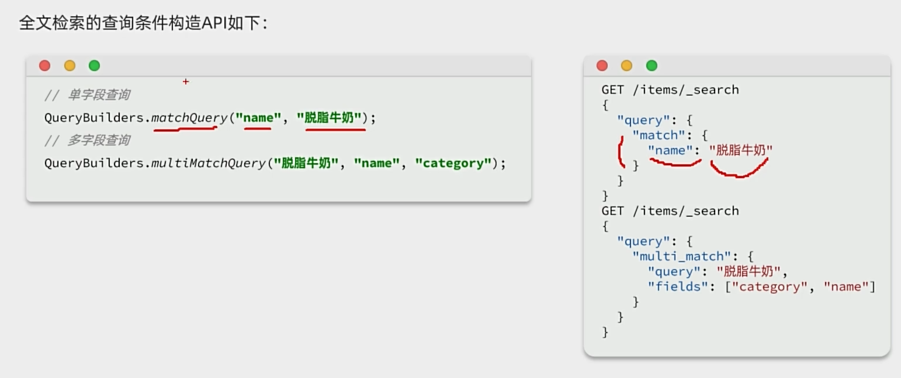

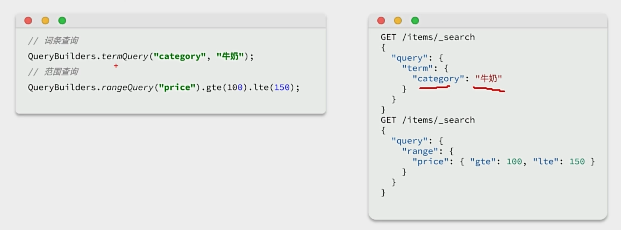

复合查询：QueryBuilders.boolQuery   
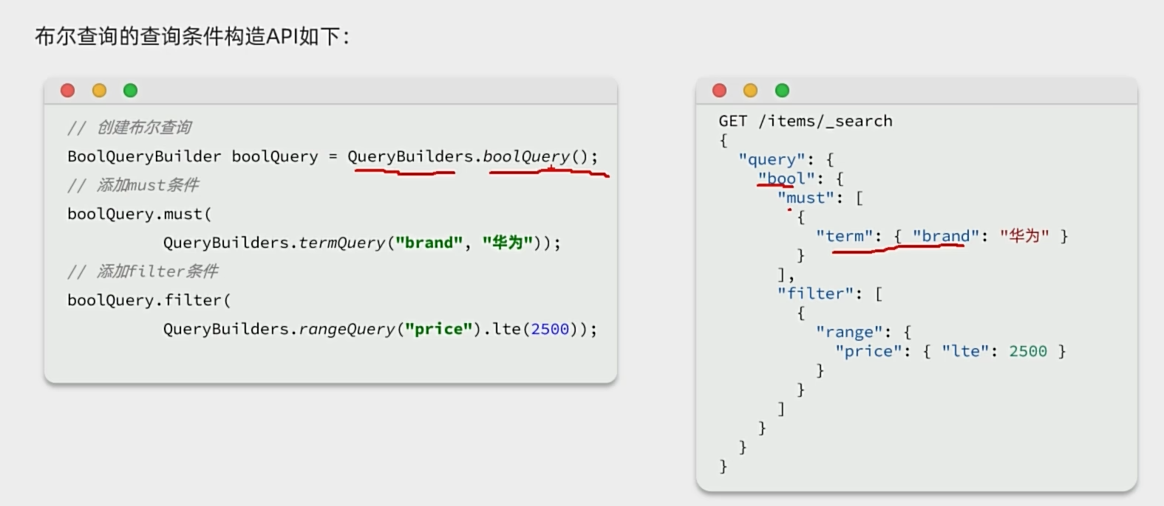

## 排序和分页

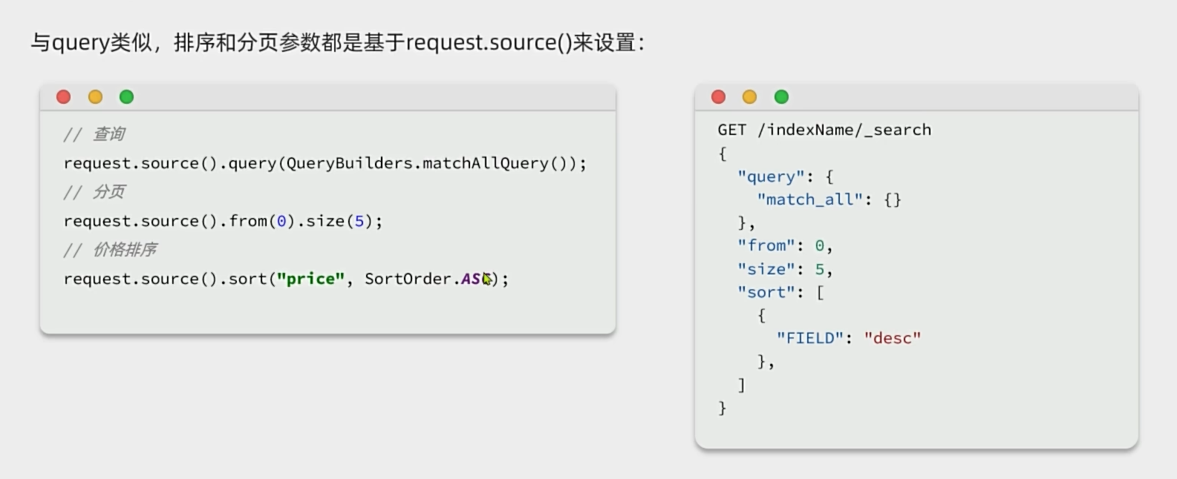

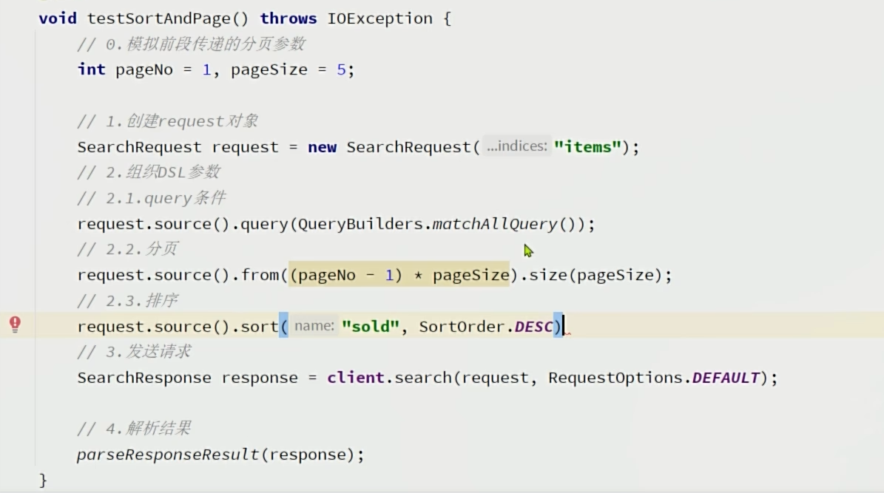

## 高亮显示

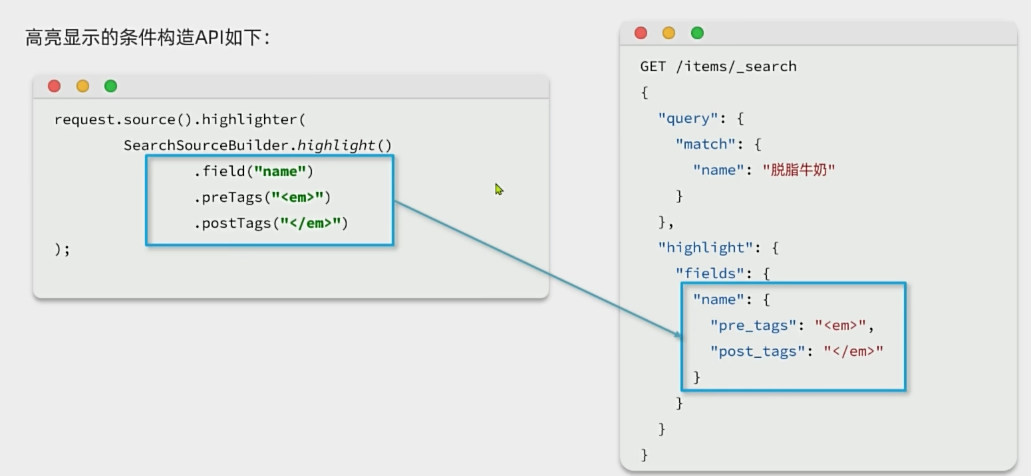

结果解析：

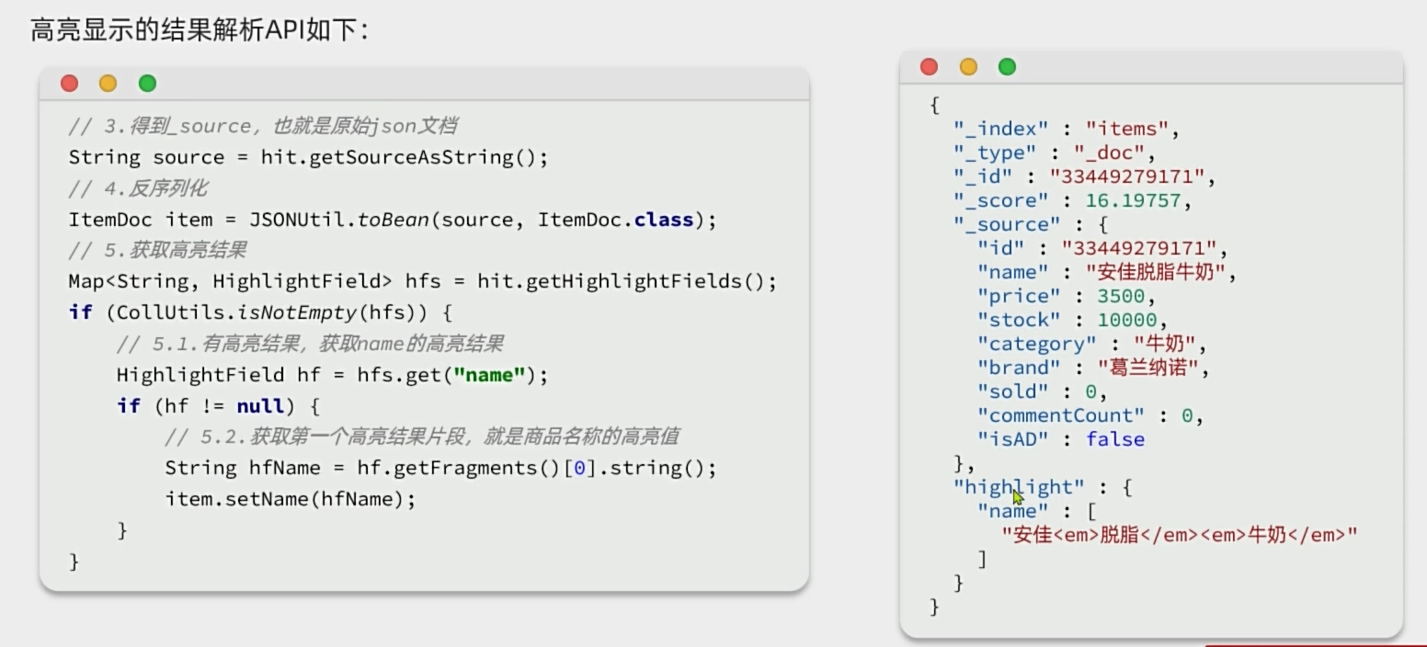

高亮下面的name是个数组，上面代码是个简化的代码

# 数据聚合

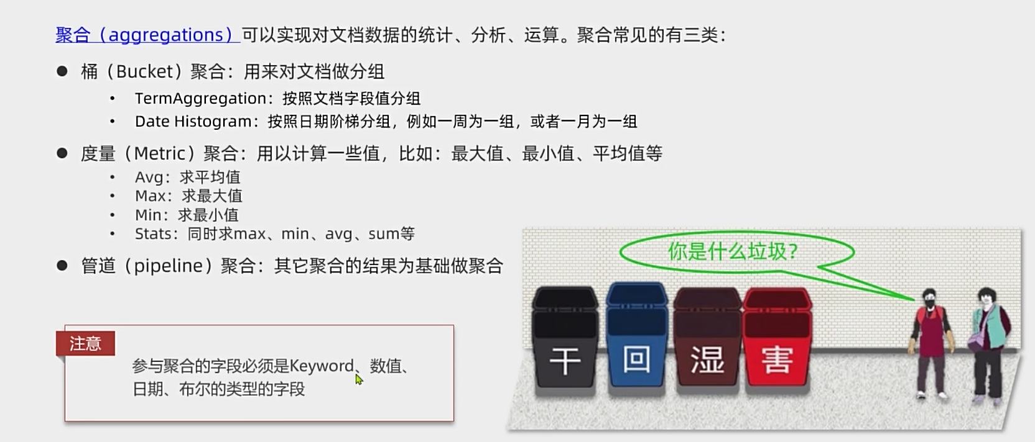

桶聚合：相当于mysql的group by

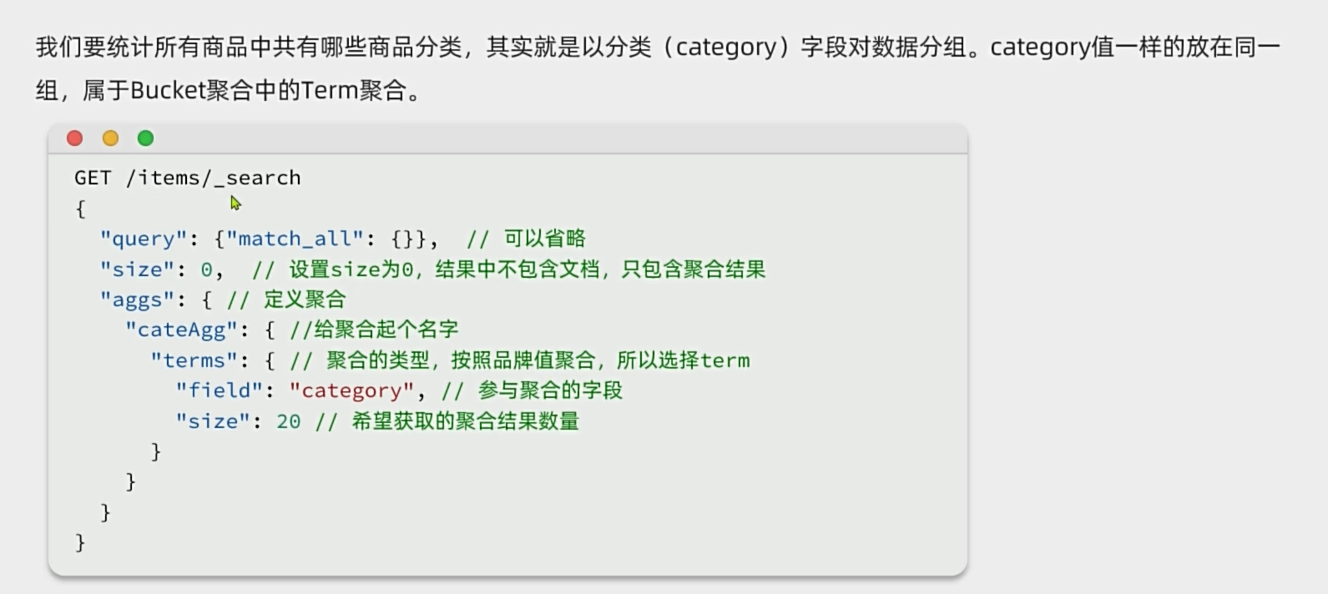

第一个size为0，是指不返回文档，减少网络传输负担

度量：

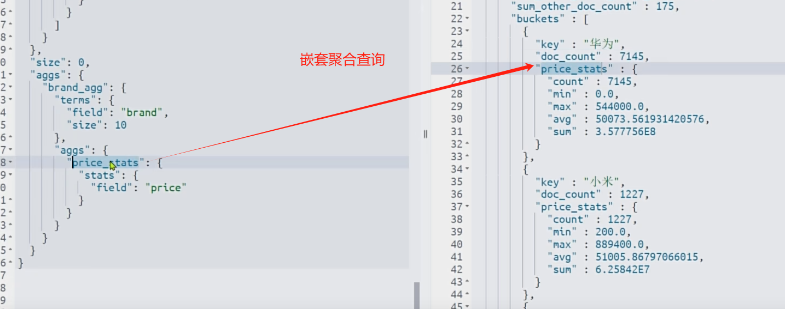

Price_status是自己起的名称

